今日动态

2022.11.8 星期二 天气 晴

**今日主题：蔬菜，你看起来真好吃！**

1. **来园情况**

出勤：今天有8位小朋友来园，14位小朋友参加亲子游，6位小朋友请假不来园！

今天来园后在老师的提醒下都能够自主绕杯带放进水杯车哦！看，一个个小能手表现很棒哦！喝完牛奶后就自主插区域游戏喽~

1. **集体活动**
2. 在园活动

在园的孩子们分享了一本绘本，所有的孩子都能够认证倾听，积极举手表达自己看到的内容，大家积极举手的样子真的很神气。

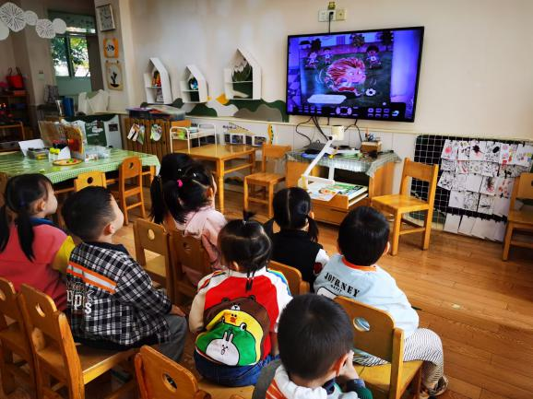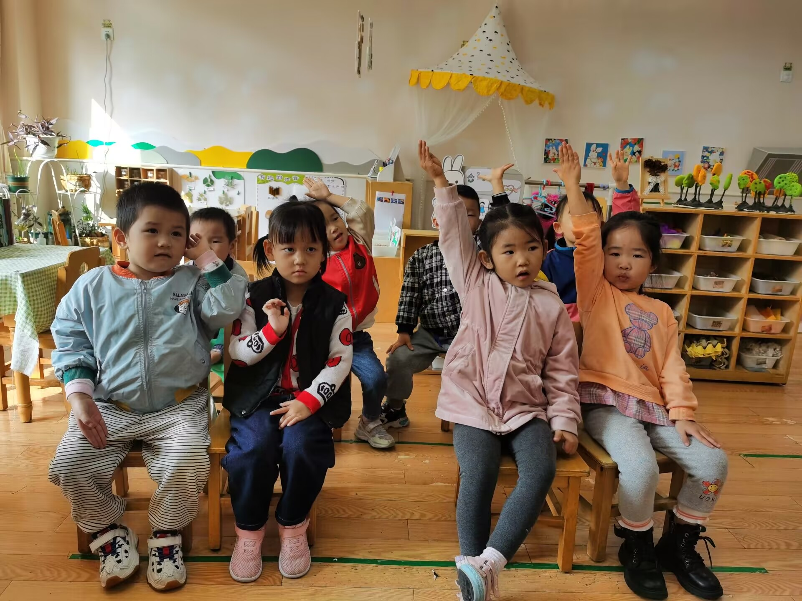

1. 亲子游活动

今天我们去太湖湾露营谷进行了亲子游活动，上午我们进行了拓展活动，家长们都能够和孩子们共同努力，在增进亲子关系的同时，还增强了一定的集体荣誉感，在大家的努力下，我们小四班在两个项目中都获得了第一名。在下午自由的环节，大家也都愉快的游戏着。期待着下次的相约相聚！

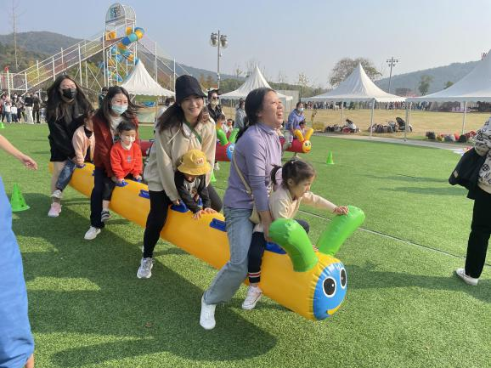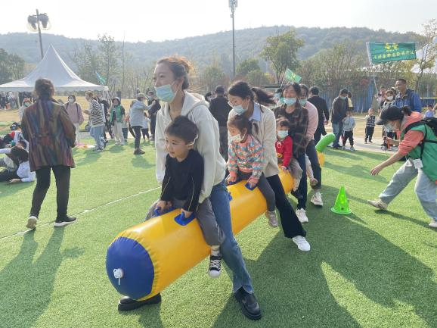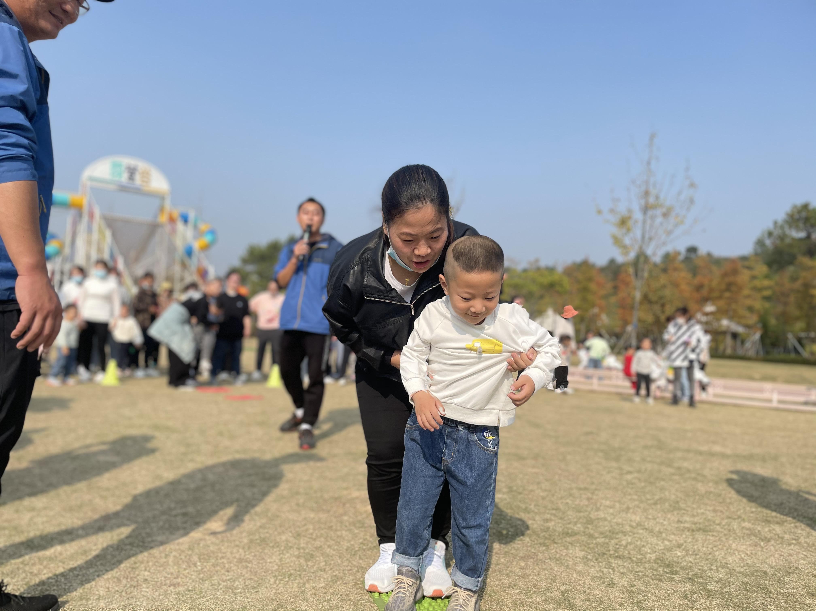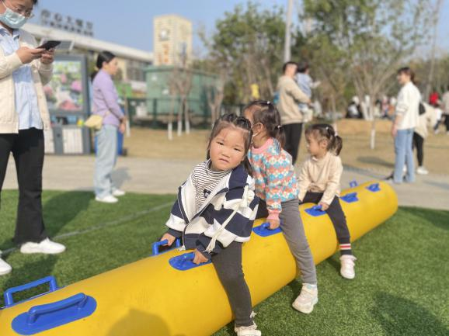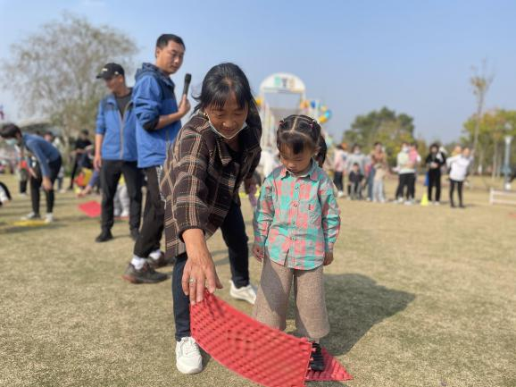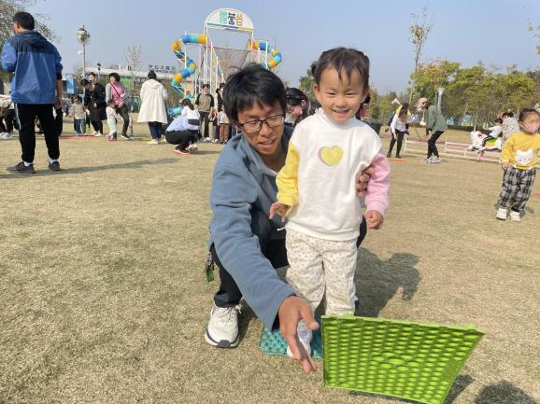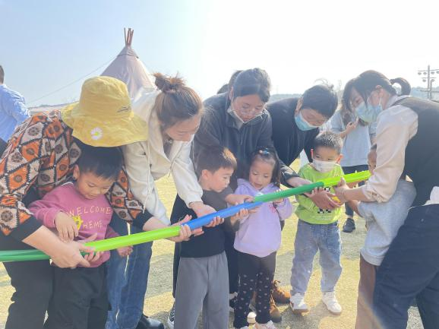 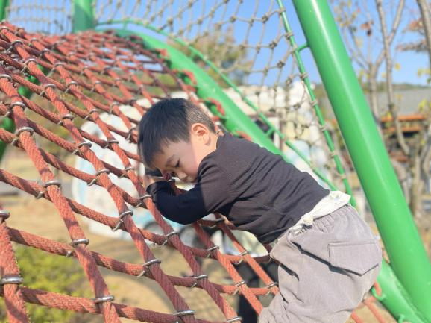

**三、区域游戏**

|  |  |
| --- | --- |
| D22DFE0C14F4670696BF9A15E6F24ECC | A77DA179954DAAFB8615B5A538737612 |
| 我最喜欢在美工区进行彩泥游戏啦。 | 小小厨师上线，撒点调料更好吃。 |
| D1976031F1C6B9A5C894BBA129D45EA3 | 6D1D4AB15BE8DB25C1CE36878602FE0C |
| 照顾娃娃穿衣服我最行。 | 看我的作品多棒呀。 |

**四、生活活动**

**午餐情况：**今天我们吃的是：鱼香肉丝、清炒西蓝花，喝的是香菜鸡蛋羹。

**五、温馨提示**

1.有关自主穿脱衣物、整理衣物大家也要坚持在家练习哦~

2.《快乐家园》还没有带来的记得带来哦！

3.119消防安全作业记得点击完成。

4.《蔬菜大调查》表格带来幼儿园哦~